Technologie v centru pozornosti… Ing. Lubomír Smolen – Foundry Sales Manager Eastern Region, Pyrotek CZ, s.r.o.,
lubsmo@pyrotek.com

Pokrokové sklolaminátové filtry přinášejí významné úspory v technologii nízkotlakého lití
Advanced fiberglass filters bring significant savings in low-pressure casting technology
Abstrakt: článek se zabývá využitím sklolaminátových filtrů při výrobě hliníkových odlitků metodou
nízkotlakového lití
Klíčová slova: odlitek, hliník, sklolaminátový filtr, úspory
Abstract: The article deals with the use of fiberglass filters in the production of aluminum castings using the
low-pressure casting method
Key words: casting, aluminum, fiberglass filter, savings

Sklolaminátové filtry se v aplikacích s roztaveným hliníkem používají již od počátku šedesátých let 20. století. Skutečný pokrok v technologii výroby ve formě tvarovaných filtrů pro nízkotlaké odlévání však nastal až v posledních letech, přičemž jednou z hlavních výzev v tomto ohledu bylo vyvinout takový 3D filtr, který bude schopen zachovávat svůj tvar po celou dobu plnění licí formy.
Rigid GlasweveTM je inovativní technologie vyvinutá společností Pyrotek, která využívá běžnou sklolaminátovou tkaninu pro výrobu pevných 3D tvarů. Takovéto zpevněné „glasweve“ filtry (RGW filtry) vznikají úpravou žáruvzdorné sklolaminátové tkaniny napuštěné patentovanou směsí, a to pomocí unikátní tepelné úpravy. Tyto RGW filtry pro nízkotlaké odlévání se vyrábějí v požadovaných tvarech a rozměrech na zakázku (Obr. 1).

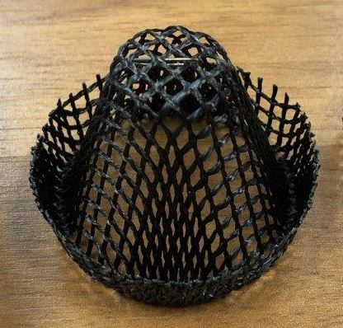

Obr. 1: Typický RGW filtr ve tvaru „sombrera“ pro nízkotlaké odlévání

Unikátní technologie společnosti Pyrotek ve spojení s nejmodernějším automatizovaným výrobním procesem umožňuje:
- eliminovat třepení (rozplétání sklolaminátových vláken a zachovat kompletní celistvý povrch filtru během jeho tvarování,

Rozdíl v kvalitě sklolaminátových filtrů je zřetelný pod mikroskopem (viz obr. 2 a 3).

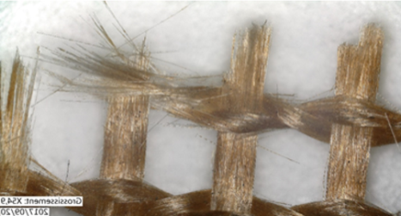

Obr. 2 méně kvalitní filtr (s roztřepenými okraji)

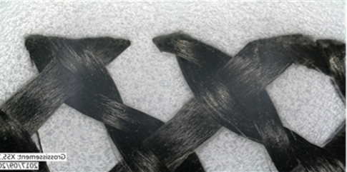

Obr. 3 kvalitnější RGW filtr (nejsou zde žádná uvolněná vlákna, ale zarovnané okraje a kompaktní povrch).

- vyrábět filtry s dostatečnou rozměrovou i tvarovou pevností zachovávanou po celou dobu plnění formy (tak, aby bylo zajištěno protečení veškeré hliníkové taveniny filtrem) i později v průběhu tuhnutí (Obr. 4),
- vyrábět filtry s hustotou (specifickou hmotností) nižší, než je hustota roztaveného hliníku, což umožňuje filtrům „vyplavat“ směrem k roztavenému povrchu poté, co se roztaví licí vtok s RGW flitrem,
- vyrábět filtry, které neuvolňují žádné plyny ani při kontaktu s roztaveným hliníkem, ani při kontaktu s licí formou (za běžné provozní teploty),
- navrhovat filtry vhodné do forem pro jakoukoli metodu v současnosti ve slévárnách využívanou (tj. manuální, vakuovou, s mechanickým podavačem či magnetickou),
- vyrábět filtry, které díky své nízké tepelné kapacitě nevyžadují předehřívání,
- vyrábět filtry, které nezpůsobují erozi žádné součásti licí formy.

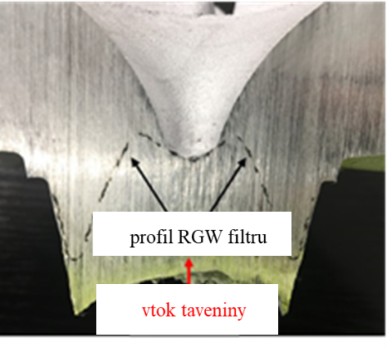

Obr. 4: Profil RGW filtru pro nízkotlaké odlévání zajišťuje, aby filtr zůstal ve správné poloze či pozici po celou dobu procesu odlévání.

Vliv vtokového pouzdra, filtru a středového trnu (spreaderu) na proces nízkotlakého odlévání

Od samého počátku výrobního procesu nízkotlakého odlévání se na horní části vtokového pouzdra často používaly ocelové filtry (drátěné pletivo nebo extrudovaný plech) zejména proto, aby se do dutiny formy nedostaly nežádoucí vměstky nebo struska, vznikající při protékání roztaveného kovu stoupací trubicí. Tyto typy filtrů jsou založeny na jejich „prosévací“ schopnosti zachytit částice, které jsou větší než oka síta filtru.

Aby tyto typy filtrů mohly plnit svou funkci, je horní část licí formy opatřena součástí zvanou středový trn (spreader). Jeho funkcí je nejen udržovat filtr ve správné pozici během cyklu tlakování, ale je rovněž důležitý, protože: A) ovlivňuje omezení a průtok roztaveného kovu během plnění formy a B) napomáhá chlazení při procesu tuhnutí. Tvar, tloušťka, poloměr a fyzické vlastnosti středového trnu jsou tedy důležitými faktory ovlivňujícími proces odlévání.

Dalšími proměnnými, jež ovlivňují konečnou kvalitu odlitků, jsou rychlost tuhnutí odlitku a plnicí profil formy. Během plnění dutiny licí formy jsou tlak, rychlost, objem a průtok roztaveného kovu ovlivňovány:
- průměrem vtokového pouzdra,
- typem filtru ve vtokovém pouzdru,
- tvarem a polohou středového trnu,
- tloušťkou odlitku v oblasti kontaktu s licím vtokem.

Produktivita, efektivita a zmetkovitost výrobního procesu jsou negativně ovlivněny provozními problémy souvisejícími s použitím drátěných či plechových filtrů. Přestože zabraňují pronikání nežádoucích částic do formy během procesu jejího plnění, tyto typy ocelových filtrů způsobují opotřebení vtokového pouzdra i středového trnu, potenciální kontaminaci tavicí pece železem, navíc vyžadují zvláštní manipulaci při recyklaci.

Opotřebení a eroze vtokového pouzdra a středového trnu vede pak k nižší produktivitě a vyšší zmetkovitosti kvůli nutnosti častěji měnit formu a také k nestálosti odlévacího cyklu. Navíc opotřebení vtokového pouzdra nezpůsobuje pouze defekty odlitku (z důvodu vychýlení filtru ze správné pozice), ale umožňuje pronikání roztaveného hliníku do střední trubice, což zase negativně ovlivní proces odlévání (nižší efektivita a vyšší zmetkovitost).

Tam, kde slévárny používají tyto kovové filtry, mají potom dvě možnosti při tavení či recyklaci licích vtoků:
- potýkat se s nákladným procesem oddělování materiálů tak, aby se zamezilo kontaminaci železem,
- zaplatit si externího zpracovatele výše uvedeného procesu.

Tepelná stabilita licí formy

Tepelná stabilita formy je pro celý tento proces nezbytnou podmínkou. Závisí na stálosti provozních parametrů. Bez ohledu na zkušenosti a kvality pracovníků je v denní praxi tepelná stabilita formy bohužel ovlivněna těmito faktory:
- čištěním vtokového pouzdra,
- vyndáváním odlitků,
- opravami poruch odlévacího stroje,
- časově náročnější základní údržbou licí formy,
- prodloužením či zkrácením doby odlévání kvůli předcházení provozním problémům.
Všechny uvedené faktory nakonec donutí příslušné pracovníky manuálně upravit délku odlévacího cyklu coby součást řešení k dosažení tepelné stability licí formy. Bohužel, dojde-li k narušení tepelné stability licí formy, proces odlévání se stává nestabilním, což má za následek nižší produktivitu, kolísavou kvalitu odlitků a vyšší zmetkovitost.

Výhody RGW filtrů pro nízkotlaké odlévání

Dlouhodobě získávaná data ze sléváren dokazují, že používání RGW filtrů má pozitivní dopad v oblastech: tavení, produktivita a kvalita odlitků.
Náklady na tavbu se snižují následujícími způsoby:
- vlastní tavbou licích vtoků (s RGW filtry) aniž by při tavbě docházelo ke kontaminaci taveniny železem;
- vlastním zpracováním použitých licích vtoků, čímž slévárna získá tisíce tun hliníku ročně bez výdajů na externí přetavení;
- snížením potřeby manipulace s použitými licími vtoky;
- možným zmenšením rozměrů licích vtoků.
Stabilnější odlévací cyklus pak zvyšuje produktivitu a efektivitu práce, a to díky:
- eliminaci opotřebení vtokového pouzdra při náhradě ocelových filtrů filtry RGW,
- snížení míry eroze hrotu středového trnu,
- optimalizaci obměny forem dle produkčního rozvrhu (typicky jednou týdně),
- prodloužení životnosti vtokového pouzdra (na dvojnásobek v případě vtokového pouzdra z litiny).

Závěr
Odlitky vyrobené s použitím RGW filtrů získávají srovnatelné mechanické vlastnosti jako odlitky zhotovené s použitím drátěných filtrů a přináší uživatelům výrazné úspory nákladů, což bylo již prokázáno v několika slévárnách hliníku, které RGW filtry používají v sériové výrobě.

